## **1.1网站功能分析**

功能需求分析是系统设计的前提，它要求开发者和用户定义开发什么样的体系和系统需要什么样的功能。本文主要介绍了一种基于windows平台实现的个性化推荐电商平台。该系统为用户提供了更安全、更高效、更便捷的途径。本系统有三个角色：管理员、商家和用户，要求具备以下功能：

(a) 管理员；管理员使用本系统涉到的功能主要有：系统首页、个人中心、用户管理、商家管理、商品分类管理、商品信息管理、友情链接管理、帮助管理、留言交流、系统管理、订单管理等功能。管理员用例图如图1-1所示。



图1-1　管理员用例图

(b) 用户；进入前台系统可以实现首页、商品信息、友情链接、帮助、商城资讯、留言交流、联系我们、购物车、个人中心等功能进行操作。用户用例图如图1-2所示。



图1-2用户用例图

(C) 商家；进入系统可以实现系统首页、个人中心、商品信息管理、订单管理等功能进行操作。商家用例图如图1-3所示。



图1-3商家用例图

### **1.2系统开发流程**

个性化推荐电商平台的设计和开发，首先要对用户的实际使用需求和具体情况进行细致的分析，分析出系统要完成的全部功能，然后再针对整个系统的工作流程和功能进行设计，力求每个模块都能够达到用户的要求，最后通过测试来解决问题，保证系统的稳定和正常的运转，本系统的开发流程如图2-4所示。



图2-4系统开发流程图

### **1.3用户登录流程**

登录流程实现了管理员和其他用户的登录，在登录页面需要用户填写自己的信息，前端页面会将信息传递给后端接口，然后查询数据库确定该身份有效后登录成功，否则此用户登录失败，需要重新填写信息，进行再次验证，如图3-5所示。



图3-5登录流程图

### **1.4系统操作流程**

系统操作流程分析是软件开发过程中的一个关键环节，它是整个系统整体的运行过程，必须保证其中的每一个步骤都是确定的，这样一个规范的流程图可以使开发者易于理解，快速的投入到接口开发中，从而提升系统开发效率。

同时，流程图还能减少开发者对系统操作流程产生歧义和降低沟通的成本，系统操作流程如图4-6所示。



图4-6系统操作流程图

### **1.5软件功能模块设计**

个性化推荐电商平台采用了结构化开发的方法。这种开发方法的优点是控制性比较强，开发过程中采用了结构化和模块化的设计思想，自顶向下，从总体到部分，合理划分系统的结构和模块。结构化开发时使用模块式开发，各模块之间互不影响，方便系统的开发与管理。 网站总体功能如下图所示：



图 5-1 个性化推荐电商平台总体功能模块图

### 1.6概念模型设计

概念模型是对现实中的问题出现的事物的进行描述，ER图是由实体及其关系构成的图，通过E-R图可以清楚地描述系统涉及到的实体之间的相互关系。

留言交流实体图如图6-1所示：



图6-1留言交流实体图

用户信息实体图如图6-2所示：



图6-2用户信息实体图

商家信息实体图如图6-3所示：



图6-3商家信息实体图

商品信息实体图如图6-4所示：



图6-4商品信息实体图

**1.7系统数据表设计**

根据E-R得出数据库包涵了以下几张数据表来实现了对数据库的存储、

调用。

表7-1：收藏表

|  |  |  |  |  |  |
| --- | --- | --- | --- | --- | --- |
| 字段名称 | 类型 | 长度 | 字段说明 | 主键 | 默认值 |
| id | bigint |  | 主键 | 主键 |  |
| addtime | timestamp |  | 创建时间 |  | CURRENT_TIMESTAMP |
| userid | bigint |  | 用户id |  |  |
| refid | bigint |  | 商品id |  |  |
| tablename | varchar | 200 | 表名 |  |  |
| name | varchar | 200 | 名称 |  |  |
| picture | longtext | 4294967295 | 图片 |  |  |
| type | varchar | 200 | 类型(1:收藏,21:赞,22:踩,31:竞拍参与,41:关注) |  | 1 |
| inteltype | varchar | 200 | 推荐类型 |  |  |
| remark | varchar | 200 | 备注 |  |  |

表7-2：留言交流

|  |  |  |  |  |  |
| --- | --- | --- | --- | --- | --- |
| 字段名称 | 类型 | 长度 | 字段说明 | 主键 | 默认值 |
| id | bigint |  | 主键 | 主键 |  |
| addtime | timestamp |  | 创建时间 |  | CURRENT_TIMESTAMP |
| userid | bigint |  | 留言人id |  |  |
| username | varchar | 200 | 用户名 |  |  |
| avatarurl | longtext | 4294967295 | 头像 |  |  |
| content | longtext | 4294967295 | 留言内容 |  |  |
| cpicture | longtext | 4294967295 | 留言图片 |  |  |
| reply | longtext | 4294967295 | 回复内容 |  |  |
| rpicture | longtext | 4294967295 | 回复图片 |  |  |

表7-3：热门商品评论表

|  |  |  |  |  |  |
| --- | --- | --- | --- | --- | --- |
| 字段名称 | 类型 | 长度 | 字段说明 | 主键 | 默认值 |
| id | bigint |  | 主键 | 主键 |  |
| addtime | timestamp |  | 创建时间 |  | CURRENT_TIMESTAMP |
| refid | bigint |  | 关联表id |  |  |
| userid | bigint |  | 用户id |  |  |
| avatarurl | longtext | 4294967295 | 头像 |  |  |
| nickname | varchar | 200 | 用户名 |  |  |
| content | longtext | 4294967295 | 评论内容 |  |  |
| reply | longtext | 4294967295 | 回复内容 |  |  |

表7-4：配置文件

|  |  |  |  |  |  |
| --- | --- | --- | --- | --- | --- |
| 字段名称 | 类型 | 长度 | 字段说明 | 主键 | 默认值 |
| id | bigint |  | 主键 | 主键 |  |
| name | varchar | 100 | 配置参数名称 |  |  |
| value | varchar | 100 | 配置参数值 |  |  |

表7-5：购物车表

|  |  |  |  |  |  |
| --- | --- | --- | --- | --- | --- |
| 字段名称 | 类型 | 长度 | 字段说明 | 主键 | 默认值 |
| id | bigint |  | 主键 | 主键 |  |
| addtime | timestamp |  | 创建时间 |  | CURRENT_TIMESTAMP |
| tablename | varchar | 200 | 商品表名 |  | remenshangpin |
| userid | bigint |  | 用户id |  |  |
| goodid | bigint |  | 商品id |  |  |
| goodname | varchar | 200 | 商品名称 |  |  |
| picture | longtext | 4294967295 | 图片 |  |  |
| buynumber | int |  | 购买数量 |  |  |
| price | float |  | 单价 |  |  |
| discountprice | float |  | 会员价 |  |  |
| zhanghao | varchar | 200 | 商户名称 |  |  |
| goodtype | varchar | 200 | 商品类型 |  |  |

表7-6：地址

|  |  |  |  |  |  |
| --- | --- | --- | --- | --- | --- |
| 字段名称 | 类型 | 长度 | 字段说明 | 主键 | 默认值 |
| id | bigint |  | 主键 | 主键 |  |
| addtime | timestamp |  | 创建时间 |  | CURRENT_TIMESTAMP |
| userid | bigint |  | 用户id |  |  |
| address | varchar | 200 | 地址 |  |  |
| name | varchar | 200 | 收货人 |  |  |
| phone | varchar | 200 | 电话 |  |  |
| isdefault | varchar | 200 | 是否默认地址[是/否] |  |  |

表7-7：关于我们

|  |  |  |  |  |  |
| --- | --- | --- | --- | --- | --- |
| 字段名称 | 类型 | 长度 | 字段说明 | 主键 | 默认值 |
| id | bigint |  | 主键 | 主键 |  |
| addtime | timestamp |  | 创建时间 |  | CURRENT_TIMESTAMP |
| title | varchar | 200 | 标题 |  |  |
| subtitle | varchar | 200 | 副标题 |  |  |
| content | longtext | 4294967295 | 内容 |  |  |
| picture1 | longtext | 4294967295 | 图片1 |  |  |
| picture2 | longtext | 4294967295 | 图片2 |  |  |
| picture3 | longtext | 4294967295 | 图片3 |  |  |

表7-8：用户表

|  |  |  |  |  |  |
| --- | --- | --- | --- | --- | --- |
| 字段名称 | 类型 | 长度 | 字段说明 | 主键 | 默认值 |
| id | bigint |  | 主键 | 主键 |  |
| username | varchar | 100 | 用户名 |  |  |
| password | varchar | 100 | 密码 |  |  |
| role | varchar | 100 | 角色 |  | 管理员 |
| addtime | timestamp |  | 新增时间 |  | CURRENT_TIMESTAMP |

表7-9：订单

|  |  |  |  |  |  |
| --- | --- | --- | --- | --- | --- |
| 字段名称 | 类型 | 长度 | 字段说明 | 主键 | 默认值 |
| id | bigint |  | 主键 | 主键 |  |
| addtime | timestamp |  | 创建时间 |  | CURRENT_TIMESTAMP |
| orderid | varchar | 200 | 订单编号 |  |  |
| tablename | varchar | 200 | 商品表名 |  | remenshangpin |
| userid | bigint |  | 用户id |  |  |
| goodid | bigint |  | 商品id |  |  |
| goodname | varchar | 200 | 商品名称 |  |  |
| picture | longtext | 4294967295 | 商品图片 |  |  |
| buynumber | int |  | 购买数量 |  |  |
| price | float |  | 价格 |  | 0 |
| discountprice | float |  | 折扣价格 |  | 0 |
| total | float |  | 总价格 |  | 0 |
| discounttotal | float |  | 折扣总价格 |  | 0 |
| type | int |  | 支付类型 |  | 1 |
| status | varchar | 200 | 状态 |  |  |
| address | varchar | 200 | 地址 |  |  |
| tel | varchar | 200 | 电话 |  |  |
| consignee | varchar | 200 | 收货人 |  |  |
| remark | varchar | 200 | 备注 |  |  |
| logistics | longtext | 4294967295 | 物流 |  |  |
| zhanghao | varchar | 200 | 商户名称 |  |  |
| goodtype | varchar | 200 | 商品类型 |  |  |

表7-10：token表

|  |  |  |  |  |  |
| --- | --- | --- | --- | --- | --- |
| 字段名称 | 类型 | 长度 | 字段说明 | 主键 | 默认值 |
| id | bigint |  | 主键 | 主键 |  |
| userid | bigint |  | 用户id |  |  |
| username | varchar | 100 | 用户名 |  |  |
| tablename | varchar | 100 | 表名 |  |  |
| role | varchar | 100 | 角色 |  |  |
| token | varchar | 200 | 密码 |  |  |
| addtime | timestamp |  | 新增时间 |  | CURRENT_TIMESTAMP |
| expiratedtime | timestamp |  | 过期时间 |  | CURRENT_TIMESTAMP |

表7-11：商城资讯

|  |  |  |  |  |  |
| --- | --- | --- | --- | --- | --- |
| 字段名称 | 类型 | 长度 | 字段说明 | 主键 | 默认值 |
| id | bigint |  | 主键 | 主键 |  |
| addtime | timestamp |  | 创建时间 |  | CURRENT_TIMESTAMP |
| title | varchar | 200 | 标题 |  |  |
| introduction | longtext | 4294967295 | 简介 |  |  |
| picture | longtext | 4294967295 | 图片 |  |  |
| content | longtext | 4294967295 | 内容 |  |  |

表7-12：聊天助手表

|  |  |  |  |  |  |
| --- | --- | --- | --- | --- | --- |
| 字段名称 | 类型 | 长度 | 字段说明 | 主键 | 默认值 |
| id | bigint |  | 主键 | 主键 |  |
| addtime | timestamp |  | 创建时间 |  | CURRENT_TIMESTAMP |
| ask | varchar | 200 | 提问 |  |  |
| reply | longtext | 4294967295 | 回复 |  |  |

表7-13：联系我们

|  |  |  |  |  |  |
| --- | --- | --- | --- | --- | --- |
| 字段名称 | 类型 | 长度 | 字段说明 | 主键 | 默认值 |
| id | bigint |  | 主键 | 主键 |  |
| addtime | timestamp |  | 创建时间 |  | CURRENT_TIMESTAMP |
| userid | bigint |  | 用户id |  |  |
| adminid | bigint |  | 管理员id |  |  |
| ask | longtext | 4294967295 | 提问 |  |  |
| reply | longtext | 4294967295 | 回复 |  |  |
| isreply | int |  | 是否回复 |  |  |

表7-14：商品分类

|  |  |  |  |  |  |
| --- | --- | --- | --- | --- | --- |
| 字段名称 | 类型 | 长度 | 字段说明 | 主键 | 默认值 |
| id | bigint |  | 主键 | 主键 |  |
| addtime | timestamp |  | 创建时间 |  | CURRENT_TIMESTAMP |
| shangpinfenlei | varchar | 200 | 商品分类 |  |  |

表7-15：帮助

|  |  |  |  |  |  |
| --- | --- | --- | --- | --- | --- |
| 字段名称 | 类型 | 长度 | 字段说明 | 主键 | 默认值 |
| id | bigint |  | 主键 | 主键 |  |
| addtime | timestamp |  | 创建时间 |  | CURRENT_TIMESTAMP |
| wenti | varchar | 200 | 问题 |  |  |
| fengmiantupian | longtext | 4294967295 | 封面图片 |  |  |
| bangzhuhuida | longtext | 4294967295 | 帮助回答 |  |  |
| fabushijian | date |  | 发布时间 |  |  |

表7-16：友情链接

|  |  |  |  |  |  |
| --- | --- | --- | --- | --- | --- |
| 字段名称 | 类型 | 长度 | 字段说明 | 主键 | 默认值 |
| id | bigint |  | 主键 | 主键 |  |
| addtime | timestamp |  | 创建时间 |  | CURRENT_TIMESTAMP |
| qiyemingcheng | varchar | 200 | 企业名称 |  |  |
| tupian | longtext | 4294967295 | 图片 |  |  |
| lianjiewangzhi | varchar | 200 | 链接网址 |  |  |
| lianxidianhua | varchar | 200 | 联系电话 |  |  |

表7-17：商家

|  |  |  |  |  |  |
| --- | --- | --- | --- | --- | --- |
| 字段名称 | 类型 | 长度 | 字段说明 | 主键 | 默认值 |
| id | bigint |  | 主键 | 主键 |  |
| addtime | timestamp |  | 创建时间 |  | CURRENT_TIMESTAMP |
| zhanghao | varchar | 200 | 账号 |  |  |
| mima | varchar | 200 | 密码 |  |  |
| shangjiaxingming | varchar | 200 | 商家姓名 |  |  |
| xingbie | varchar | 200 | 性别 |  |  |
| touxiang | longtext | 4294967295 | 头像 |  |  |
| youxiang | varchar | 200 | 邮箱 |  |  |
| lianxidianhua | varchar | 200 | 联系电话 |  |  |
| money | float |  | 余额 |  | 0 |

表7-18：用户

|  |  |  |  |  |  |
| --- | --- | --- | --- | --- | --- |
| 字段名称 | 类型 | 长度 | 字段说明 | 主键 | 默认值 |
| id | bigint |  | 主键 | 主键 |  |
| addtime | timestamp |  | 创建时间 |  | CURRENT_TIMESTAMP |
| yonghuming | varchar | 200 | 用户名 |  |  |
| mima | varchar | 200 | 密码 |  |  |
| xingming | varchar | 200 | 姓名 |  |  |
| touxiang | longtext | 4294967295 | 头像 |  |  |
| xingbie | varchar | 200 | 性别 |  |  |
| youxiang | varchar | 200 | 邮箱 |  |  |
| shouji | varchar | 200 | 手机 |  |  |
| money | float |  | 余额 |  | 0 |

表7-19：热门商品

|  |  |  |  |  |  |
| --- | --- | --- | --- | --- | --- |
| 字段名称 | 类型 | 长度 | 字段说明 | 主键 | 默认值 |
| id | bigint |  | 主键 | 主键 |  |
| addtime | timestamp |  | 创建时间 |  | CURRENT_TIMESTAMP |
| shangpinmingcheng | varchar | 200 | 商品名称 |  |  |
| shangpinfenlei | varchar | 200 | 商品分类 |  |  |
| tupian | longtext | 4294967295 | 图片 |  |  |
| pinpai | varchar | 200 | 品牌 |  |  |
| zhanghao | varchar | 200 | 账号 |  |  |
| shangjiaxingming | varchar | 200 | 商家姓名 |  |  |
| shangjiariqi | date |  | 上架日期 |  |  |
| shangpinxiangqing | longtext | 4294967295 | 商品详情 |  |  |
| onelimittimes | int |  | 单限 |  |  |
| alllimittimes | int |  | 库存 |  |  |
| clicktime | datetime |  | 最近点击时间 |  |  |
| price | float |  | 价格 |  |  |

ER图

图示

AI 生成的内容可能不正确。

## **1.8管理员功能模块实现**

管理员登录，管理员通过登录页面输入用户名、密码选择角色，并点击登录操作，如图8-1所示。

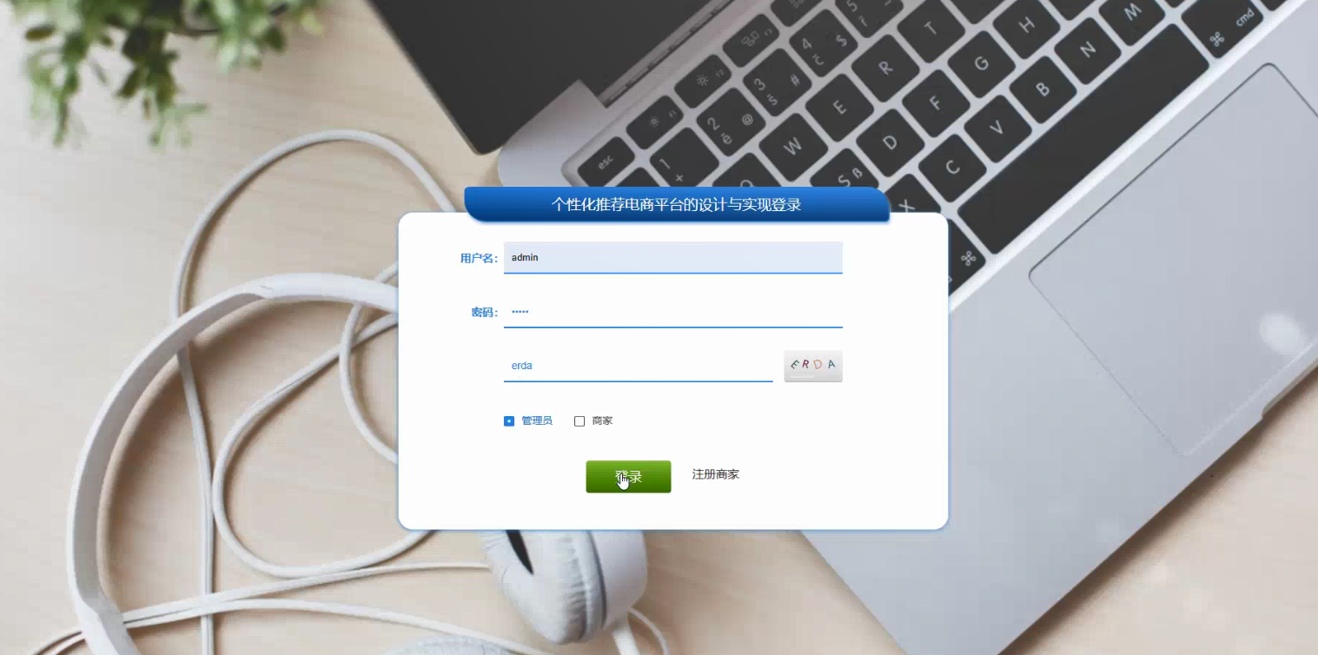

图8-1管理员登录界面图

管理员登录系统后，可以对系统首页、个人中心、用户管理、商家管理、商品分类管理、商品信息管理、友情链接管理、帮助管理、留言交流、系统管理、订单管理等功能进行相应操作，如图8-2所示。

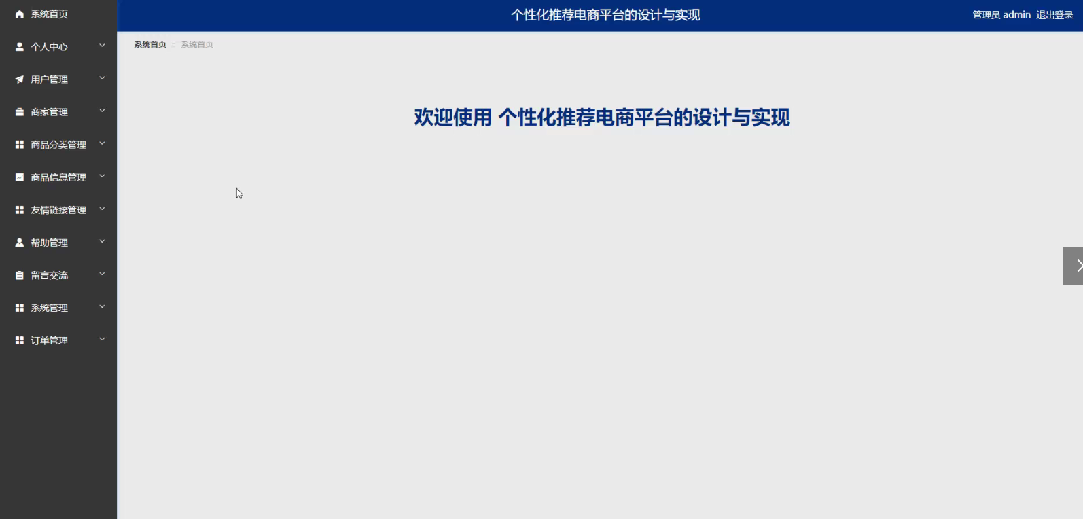

图8-2管理员功能界图面

管理员点击用户管理；在用户管理页面对用户名、姓名、头像、性别、邮箱、手机等信息，进行查询，新增或删除用户信息等操作；如图8-3所示。

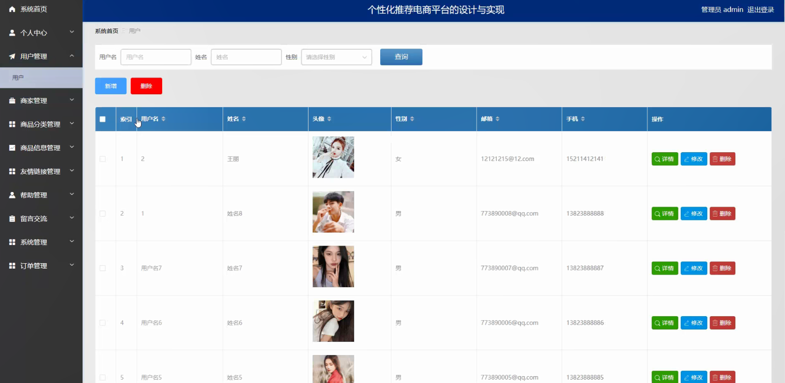

图8-3用户管理界面图

管理员点击商家信息管理；商家信息管理页面对账号、商家姓名、性别、头像、邮箱、联系电话等信息，进行查询，新增或删除商家信息等操作；如图8-4所示。

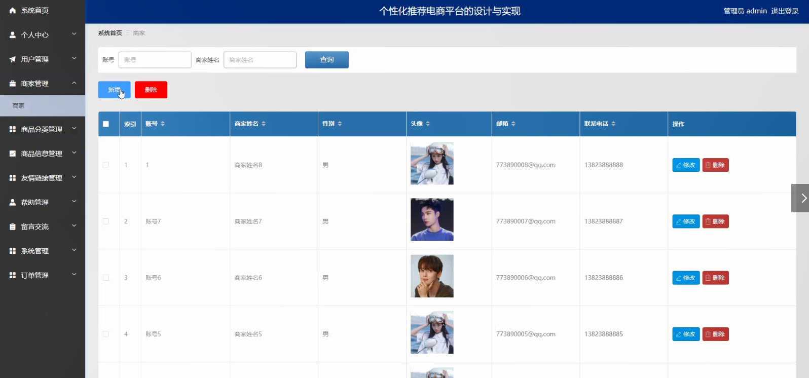

图8-4商家信息管理界面图

管理员点击商品分类管理；在商品分类管理页面对商品分类等信息，进行查询、新增或删除商品分类等操作；如图8-6所示。

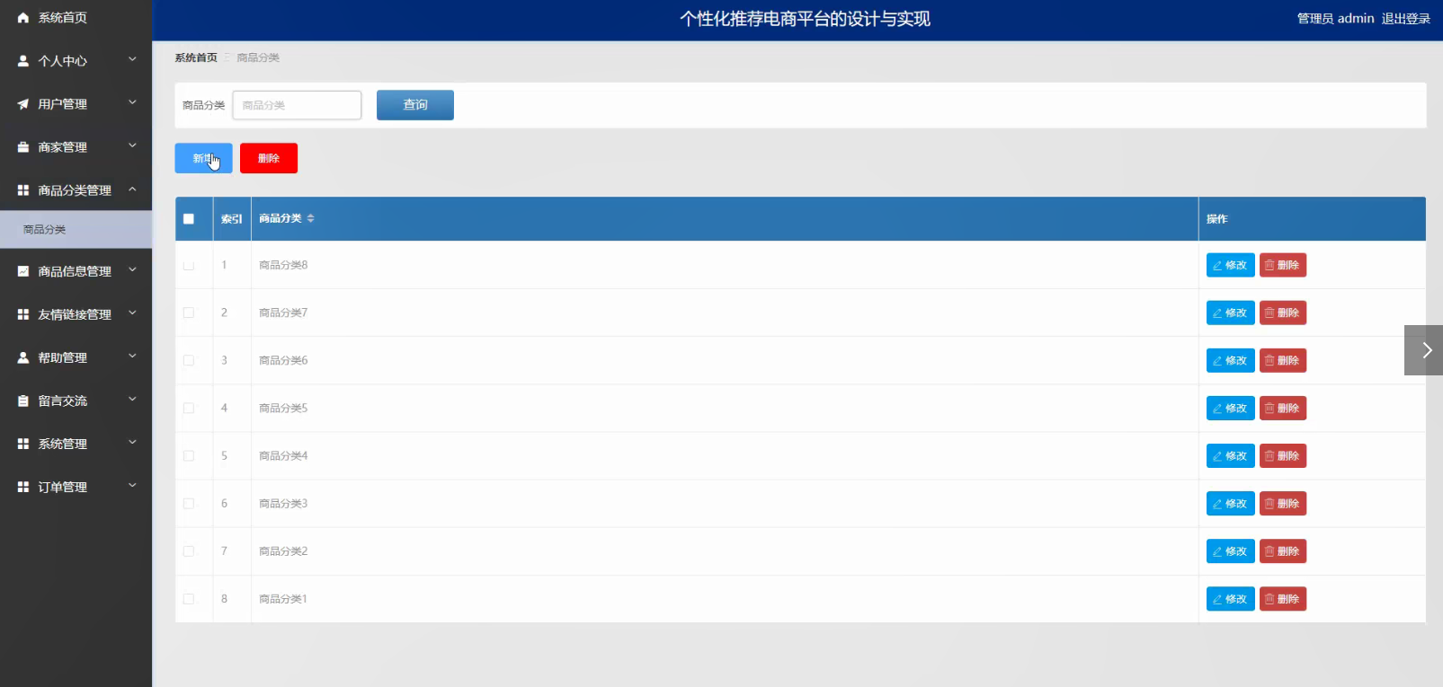

图8-6商品分类管理界面图

管理员点击商品信息管理；在商品信息管理页面对商品名称、商品分类、图片、品牌、商家姓名、单限、库存、价格等信息，进行查询或删除商品信息等操作；如图8-7所示。

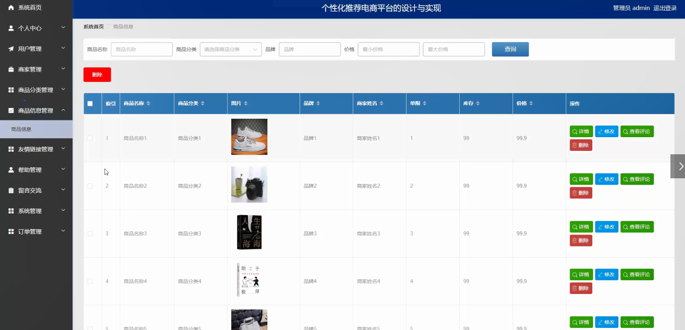

图8-7商品信息管理界面图

管理员点击友情链接管理；在友情链接管理页面对企业名称、图片、链接网址、联系电话等信息，进行查询、新增或者删除友情链接等操作；如图8-8所示。

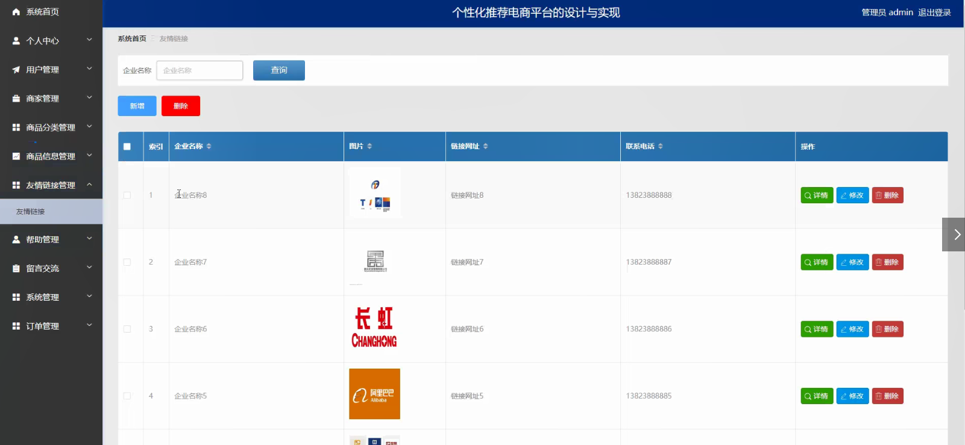

图8-8友情链接管理界面图

管理员点击帮助管理；在帮助管理页面对问题、封面图片、发布时间等信息，进行查询、新增或者删除帮助等操作；如图8-9所示。

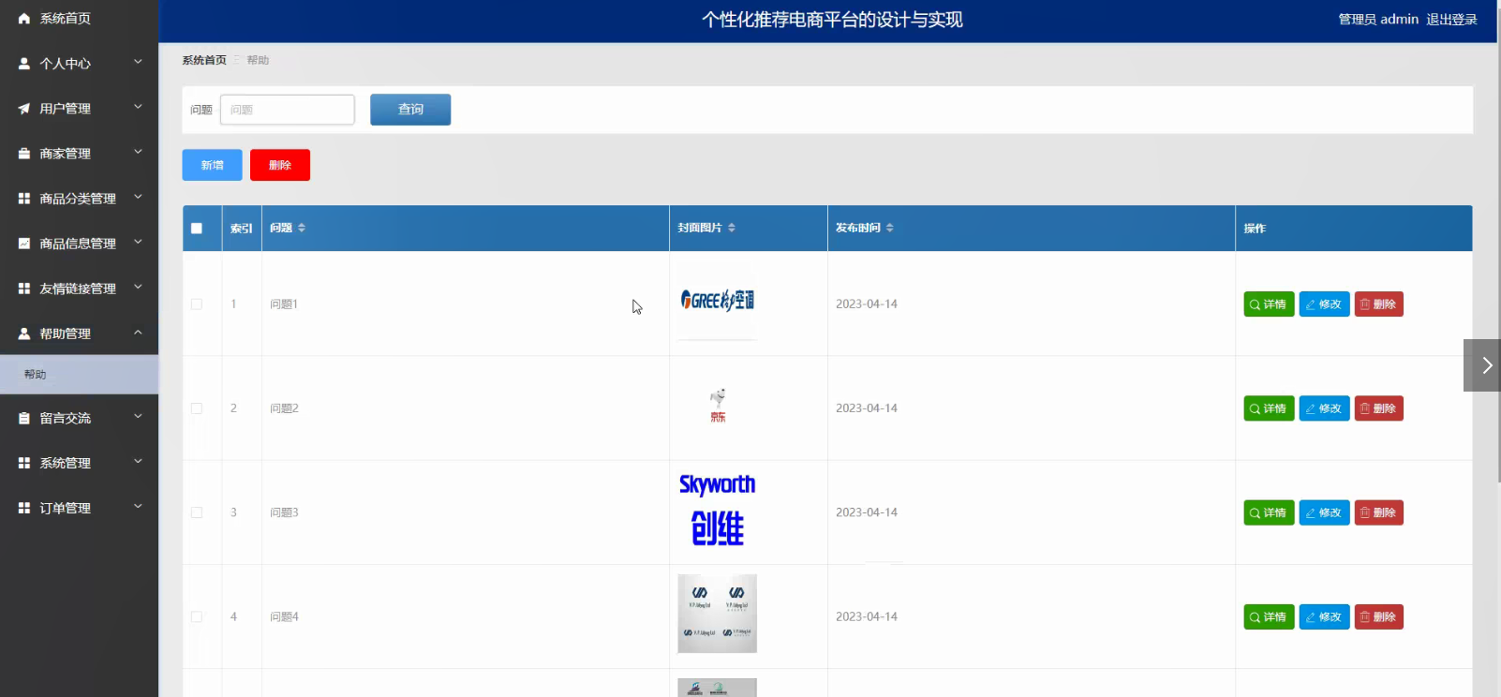

图8-9帮助管理界面图

## **1.9商家功能模块实现**

商家登录界面，首先双击打开系统，连上网络之后会显示出本系统的登录界面，这是进入系统的第初始页面“登录”，能成功进入到该登录界面则代表系统的开启是成功的，接下来就可以操作本系统所带有的其他所有的功能，如图9-10所示。

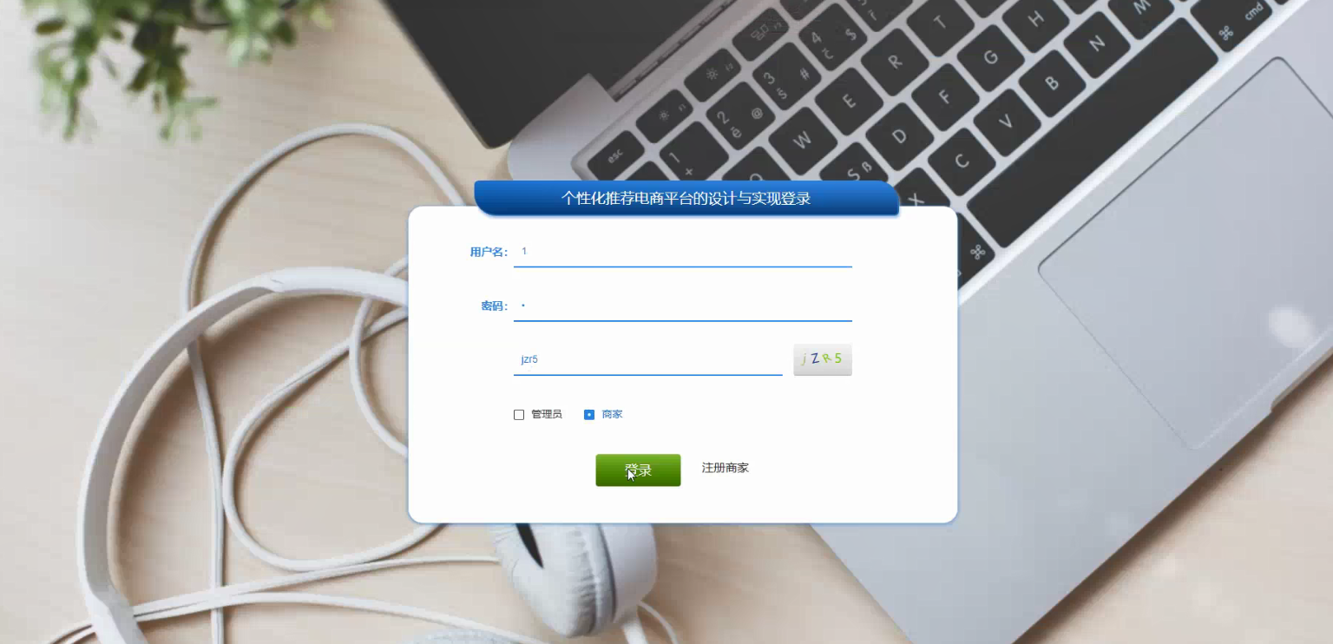

图9-10商家登录界面

商家登录进入系统，在商家主页面，主要包括对系统首页、个人中心、商品信息管理、订单管理功能进行操作。商家主页面如图9-11所示：

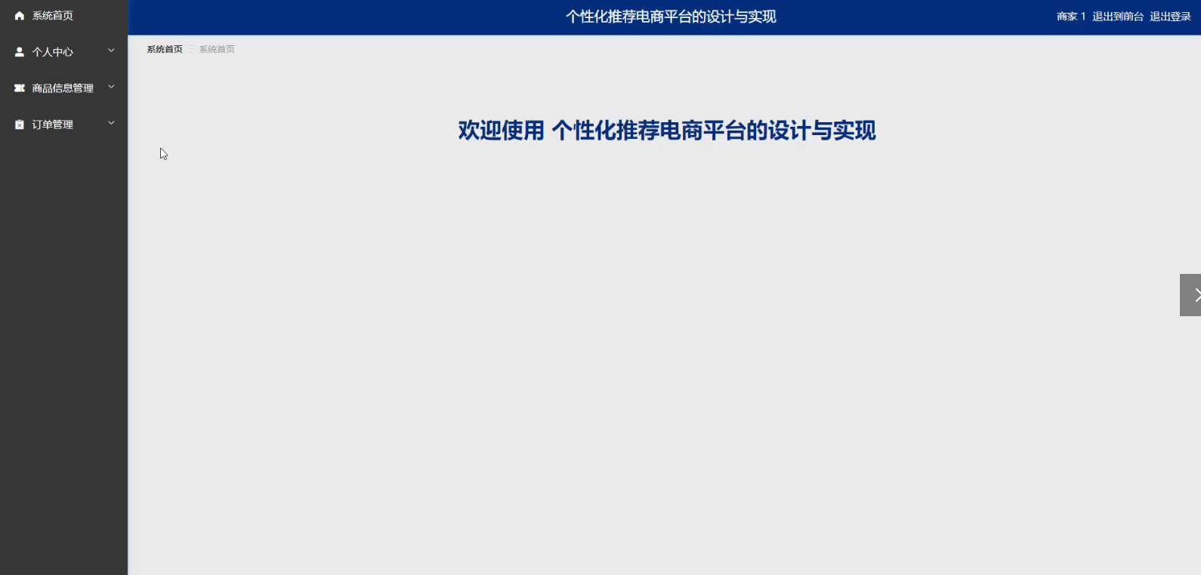

图9-11 商家主界面

## **1.10用户前台功能模块实现**

当游客打开系统的网址后，首先看到的就是首页界面。在这里，游客能够看到个性化推荐电商平台的导航条显示首页、商品信息、友情链接、帮助、商城资讯、留言交流、联系我们、购物车、个人中心等。系统首页界面如图10-12所示：

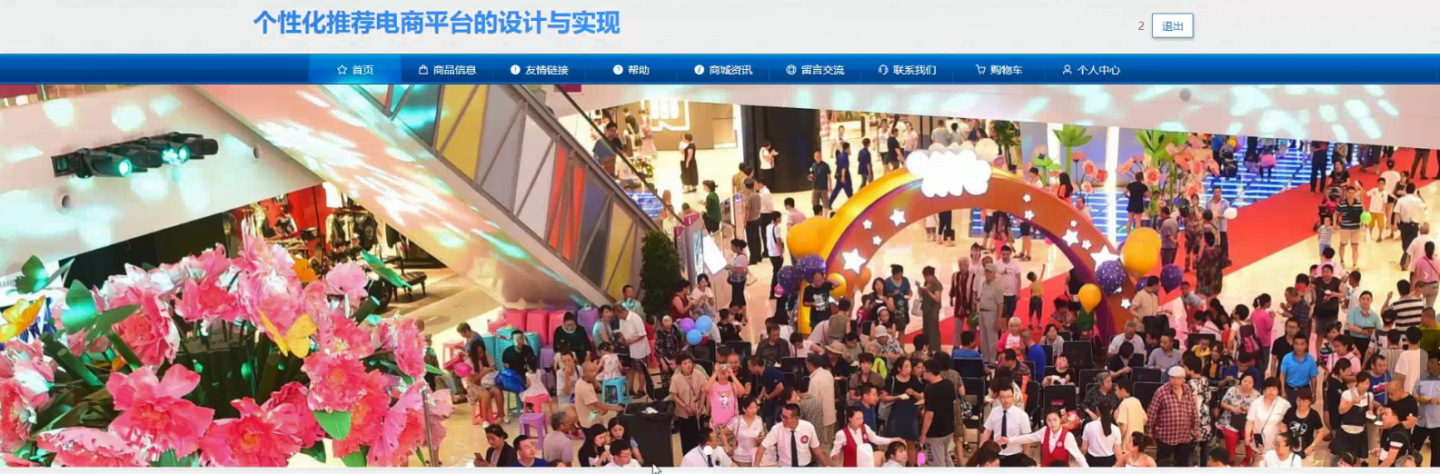

图10-12系统首页界面

当用户进入前台系统进行相关操作前必须进行注册、登录，用户注册、用户登录界面如图10-13所示：

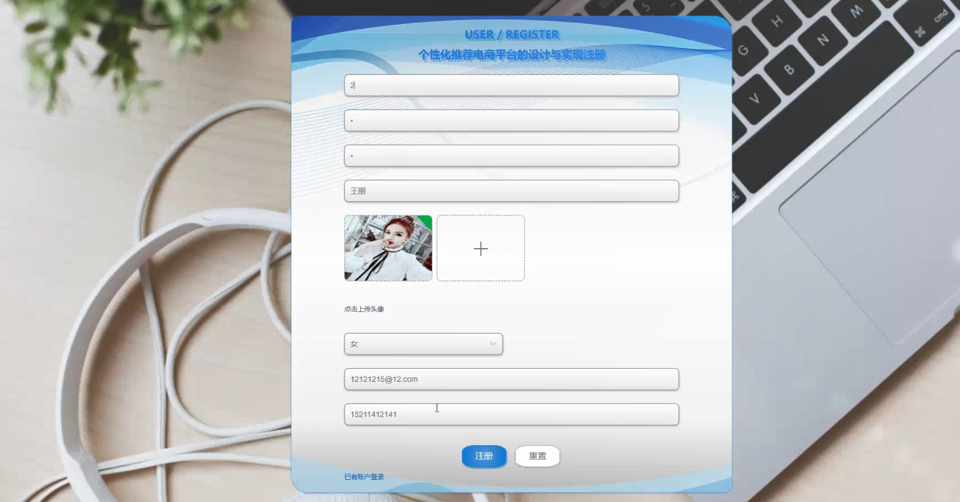

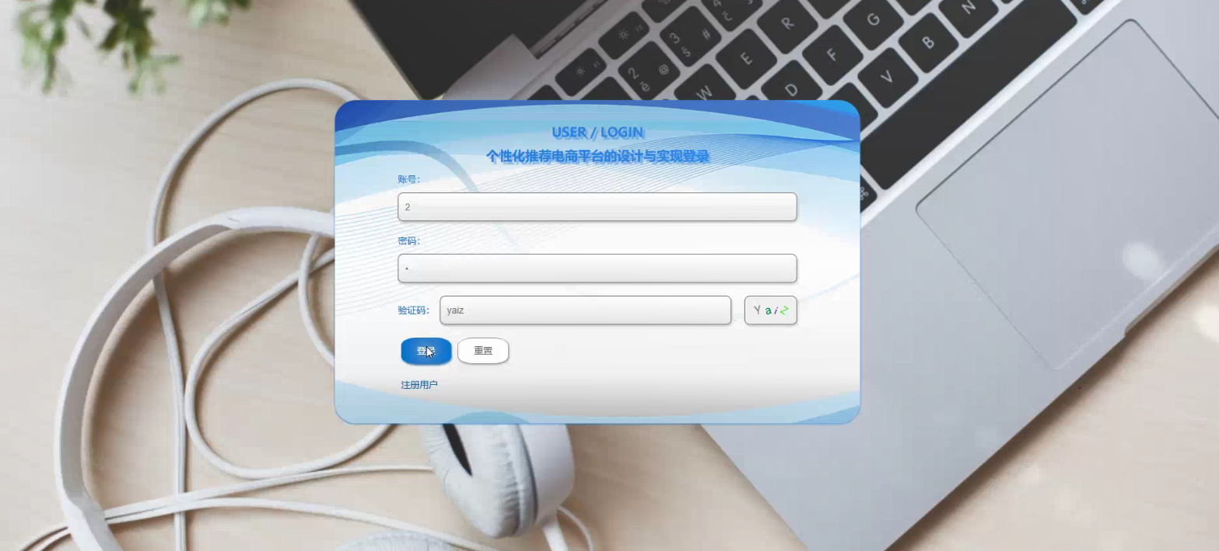

图10-13 用户注册、用户登录界面

购物车:用户将想要购买的商品加入购物车，加入购物车后可以增减数量、删除、点击购买，可一键清除失效商品；如图10-14所示。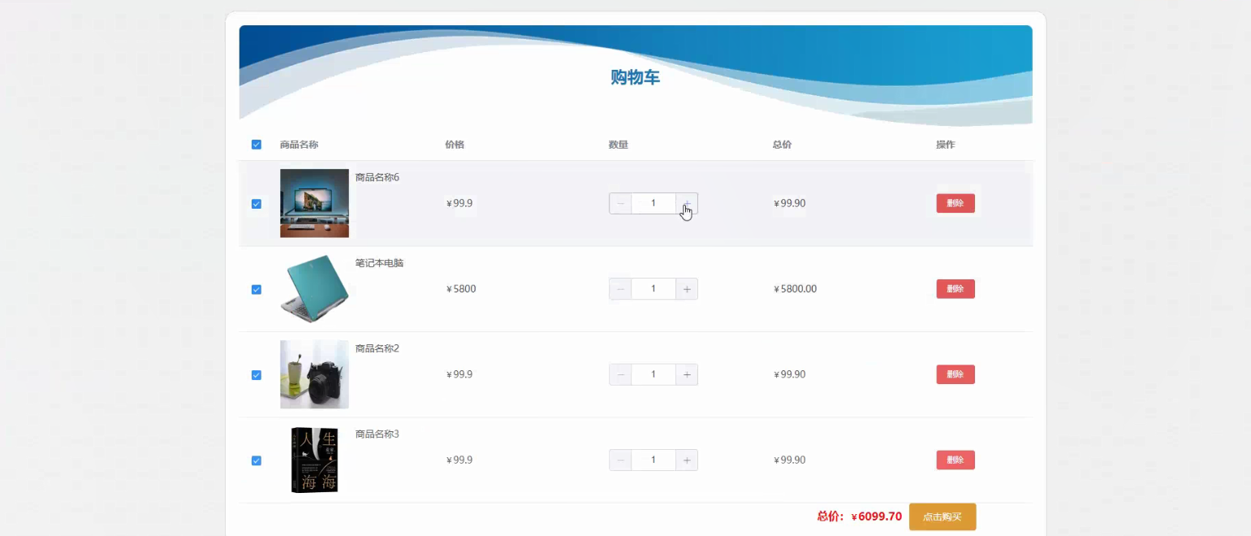

图10-14购物车界面图

用户点击商品信息；在商品信息页面的搜索栏输入商品名称、商品分类、品牌、价格，进行查询，然后可以查看商品名称、商品分类、图片、品牌、商家姓名、单限、库存、价格等信息，如有需要可以进行添加到购物车、立即购买、收藏或者评论等操作，如图10-16所示。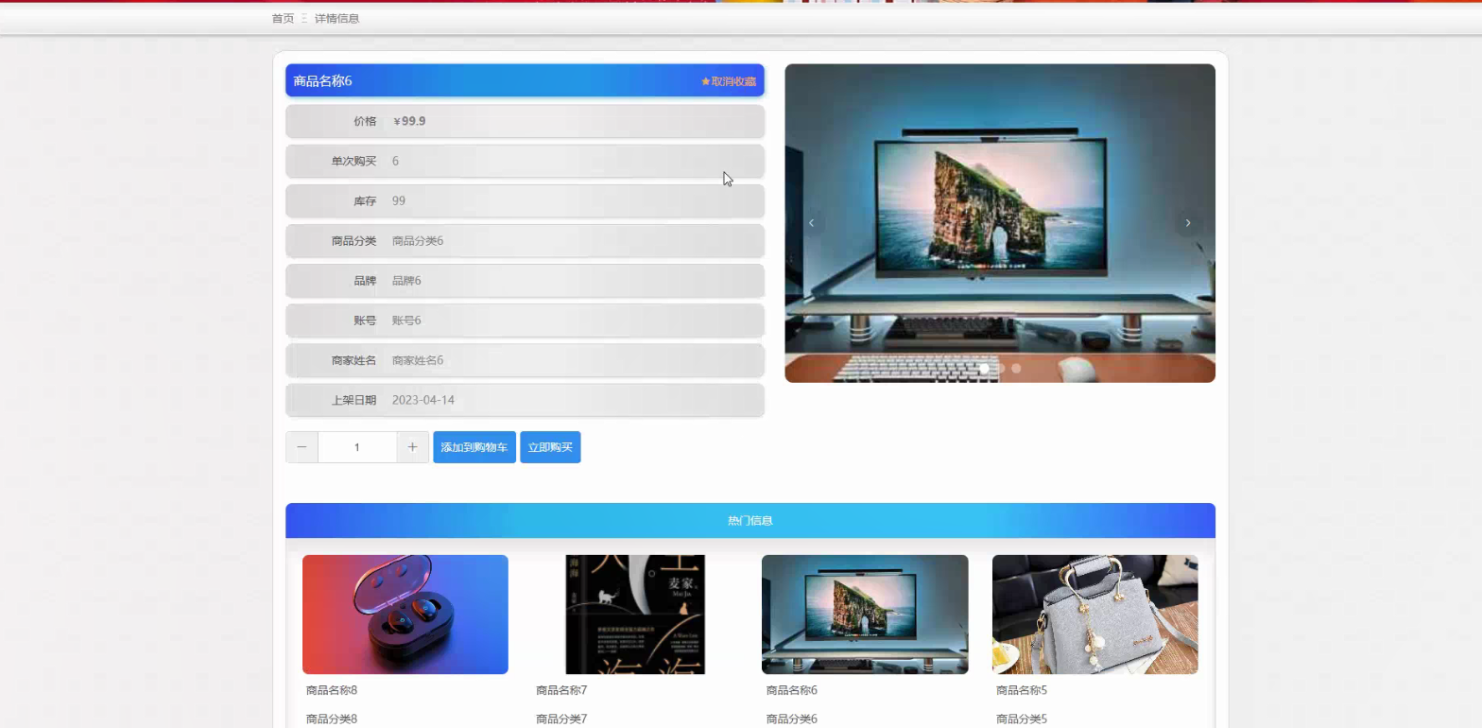

图10-16商品信息界面图

在个人中心页面可以输入个人详细信息，进行信息更新操作，还可以对我的订单、我的地址、我的收藏进行详细操作，如图10-17所示：

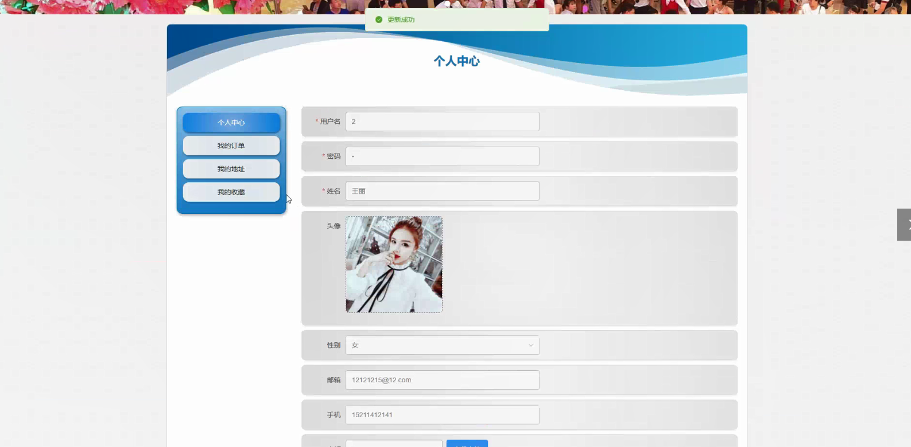

图10-17个人中心界面